Для более комфортной работы нам нужно заранее всё приготовить на нашем рабочем столе: белый носок, вата, клей, белые нитки, ножницы, цветная бумага и пуговицы.
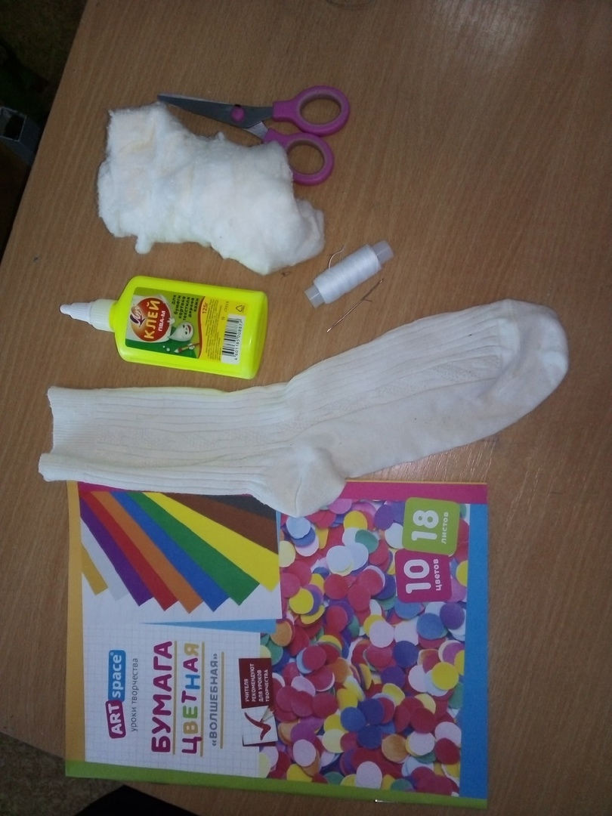
Теперь нам нужно карандашом разделить носок на две равные части, а потом ножницами разрезать по линии, которую мы начертили.
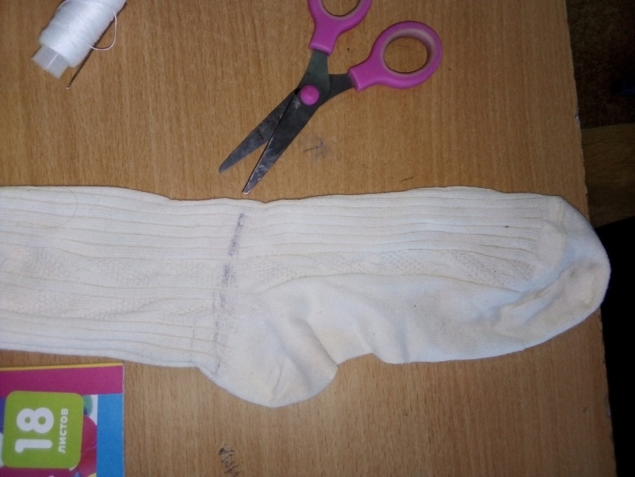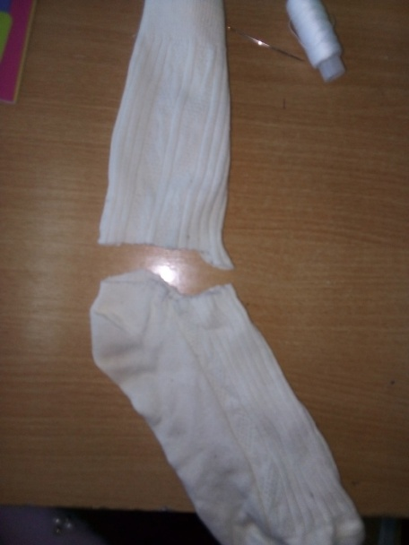
Дальше мы берём нижнюю часть носка и наполняем его ватой, но не полностью.
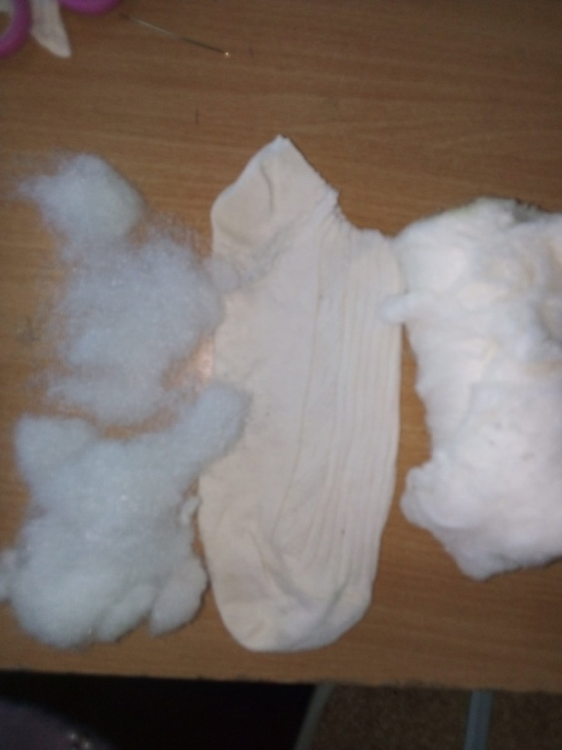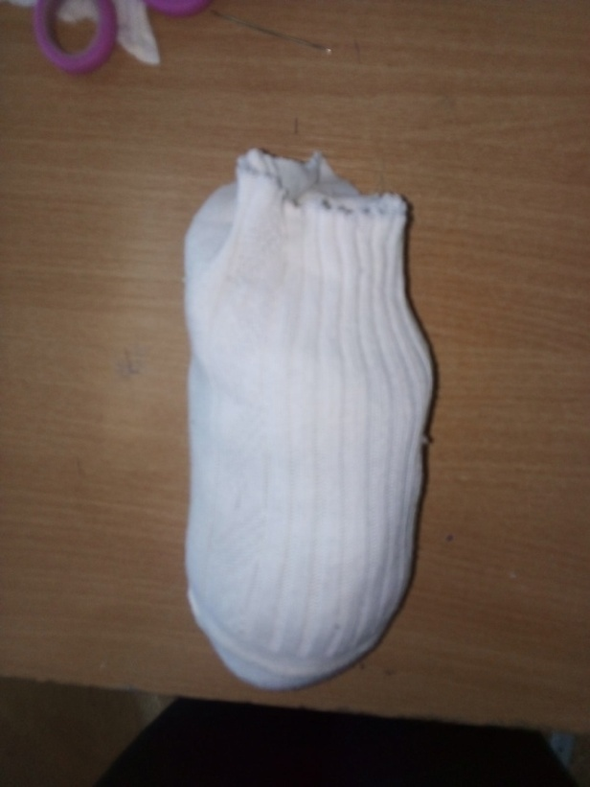
После мы берём белую нитку и обматываем нашего снеговика в двух местах: посередине и вверху, чтобы там остался небольшой хвостик.
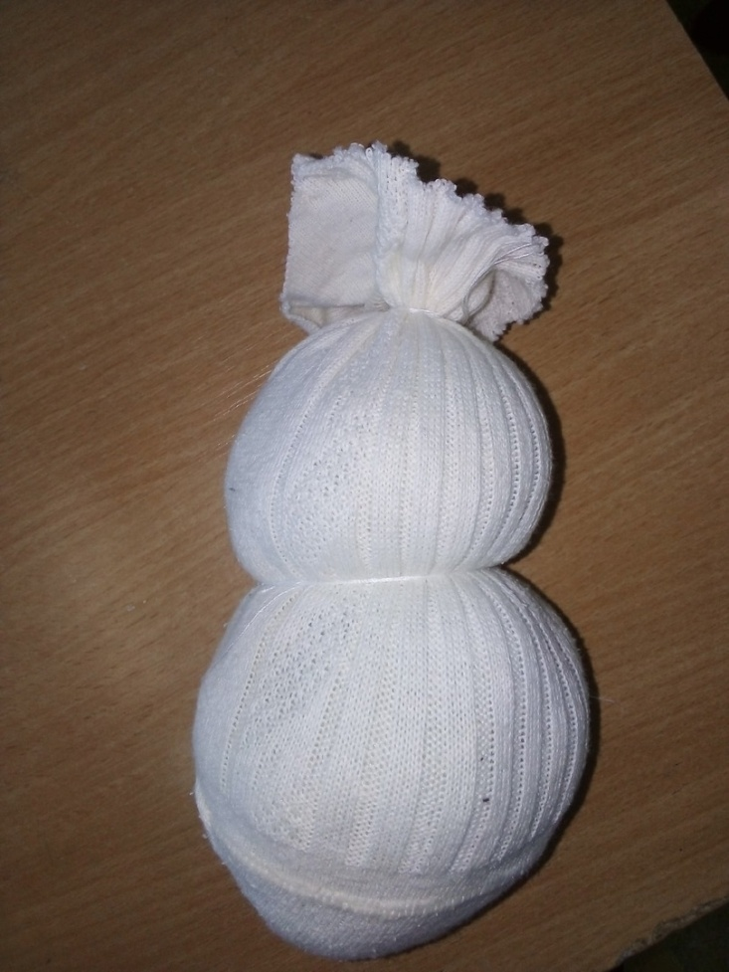

Осталось только добавить некоторые аксессуары снеговику. Возьмём ту часть носка, которую откладывали и отрежем от неё небольшой кусочек – это будет шарфик, который мы обматываем на шее у нашего изделия.
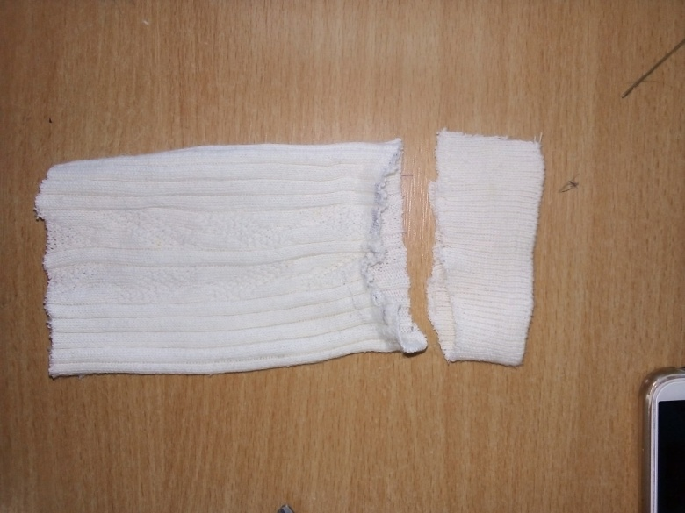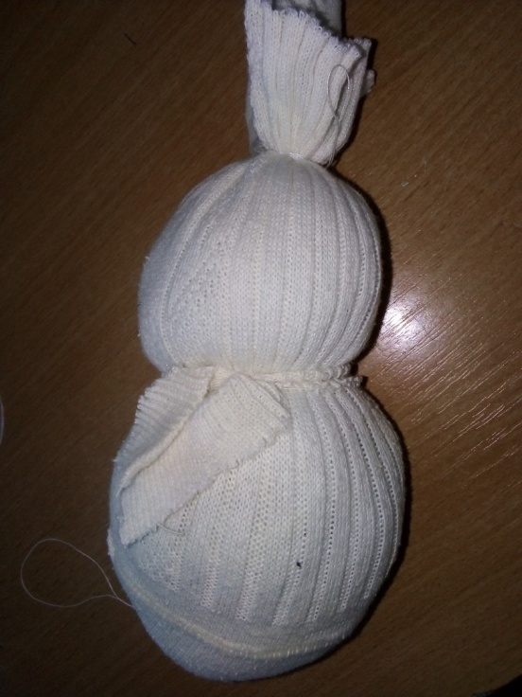
Теперь мы можем взять остаток ткани от носка, надеваем на голову снеговика и высовываем наверх тот самый хвостик и перематываем ниткой .
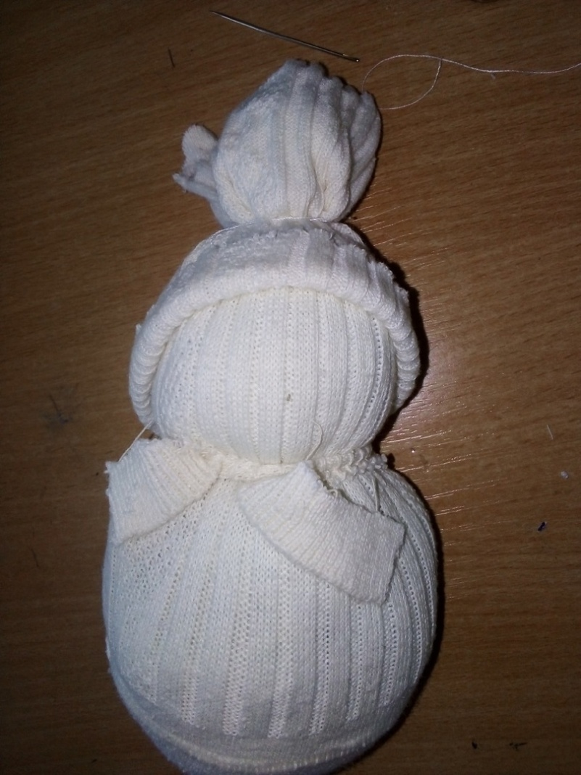

И наконец – завершающие штрихи. Мы делаем глазки и нос нашей игрушке с помощью пуговиц или цветной бумаги, пришиваем их/приклеиваем. Также берём гуашь красного цвета и рисуем ему рот.
